# 人员权限维护

## 1、人员角色权限选择

### 1.1、按人指定角色

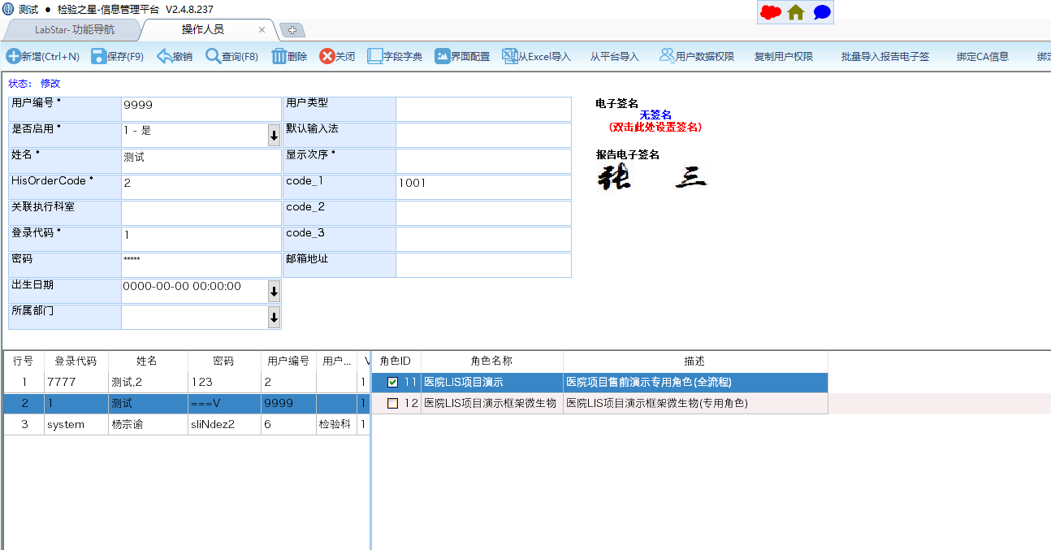

### 1.2、按角色指定人

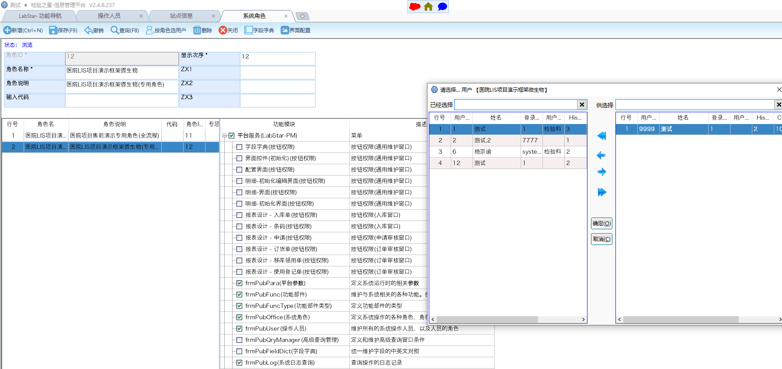

## 2、人员数据权限选择

### 2.1、消息类型

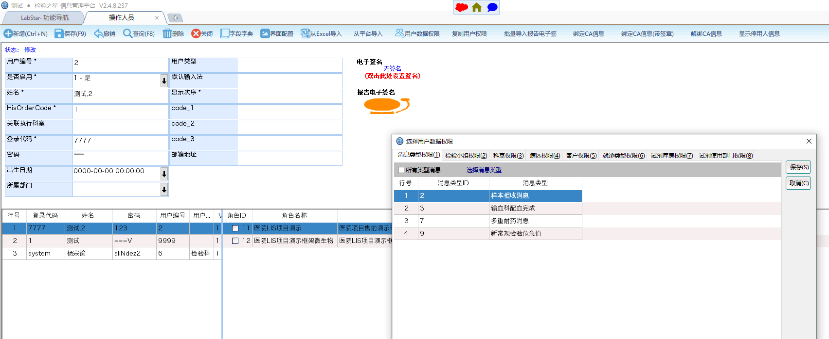

### 2.2、科室

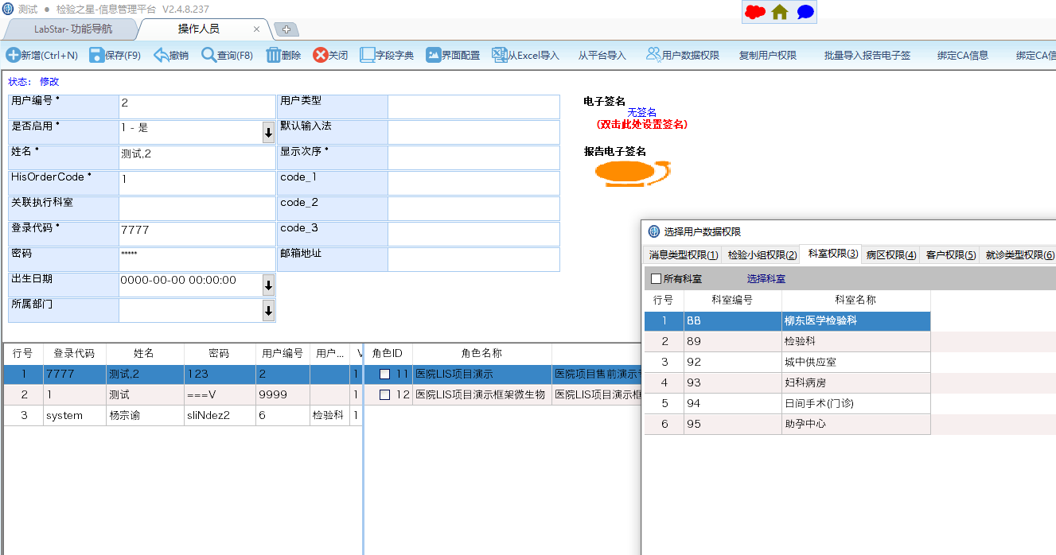

### 2.3、病区

参考科室

### 2.4、客户

参考科室

### 2.5、就诊类型

参考科室

### 2.6、院区

参考科室

### 2.7、执行科室

参考科室

### 2.8、站点类型

参考科室，站点类型根据不同模块进行参数绑定

## 3、检验小组权限(角色+数据结合)

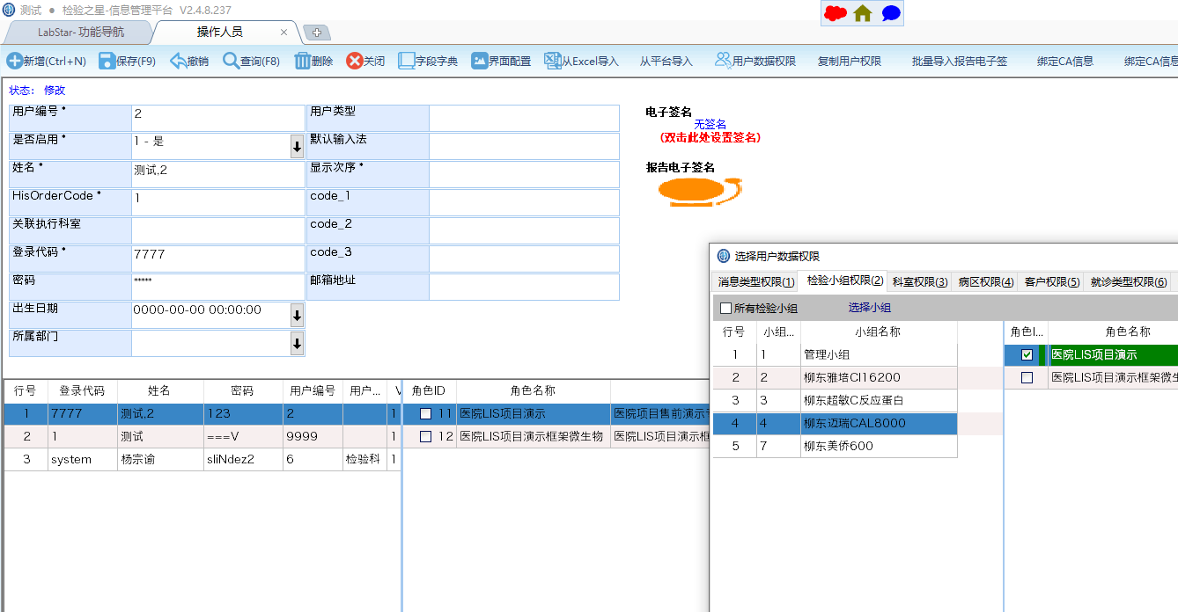

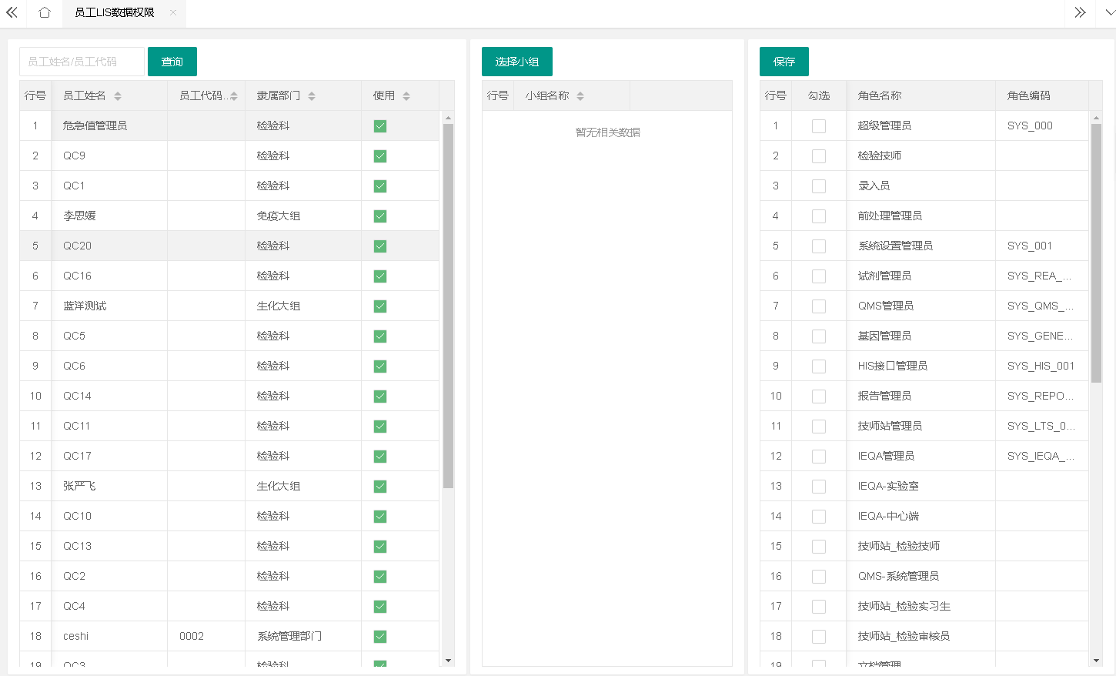

## 4、复制人员权限

将当前人的权限复制给其他的人

